最優秀LOM長期型地域社会開発プログラム
Best Long-term Local Community Program
LOM名 |  | 申請担当者名
JCI Morioka |  | 宮野祐樹
基本情報 |  | Basic Information
事業名 |  | Name
Friendship unites the World
目的 |  | Purpose
恒久的世界平和の実現に寄与するために、  -両国の経済、文化の発展と両国国民の生活向上に明るい未来をもたらす  -正式な国交のない日本と台湾における包摂的且つ持続可能な民間外交を実現する |  | To accomplish the permanent and everlasting world peace, JCI Morioka and JCI Lotung  -Bring a bright future to the economic and cultural development and improve the quality of life in the two countries.  -Achieve inclusive and sustainable private diplomacy between Japan and Taiwan in absence of formal diplomatic relations.
開始日※日付で記載 |  | Start date
2018年3月18日 |  | JCIウェブフォームは、カレンダーから選択方式なので記載不要
終了日※日付で記載 |  | End date
2018年11月13日 |  | JCIウェブフォームは、カレンダーから選択方式なので記載不要
事業対象者 |  | Target
JCI Morioka：  会員130名- OB597名  JCI Lotung：  現役会員- OB会員- 会員家族 約300名  The greater Morioka住民：  岩手県知事  Morioka市長  Morioka商工会議所会頭  「KAKEHASHI」参加中学生 10名  「KAKEHASHI」参加中学生の学校生徒2664名  「KAKEHASHI」参加中学生の学校保護者5328名  「KAKEHASHI」参加中学生の学校先生324名  岩手県教育委員会2名  The greater Morioka教育委員会8名  The greater Morioka在住者約47万人  （The greater Morioka＝8自治体）  宜蘭県Lotung鎮住民：約7万2千人 |  | [JCI Morioka]  Members:130  OB/OG members: 597  [JCI Lotung]  Members · OB/OG members and their family: 300 people  -About 470,000 residents of greater Morioka (Greater Morioka = 8 municipalities), Iwate Prefecture, Japan  -About 72,000 residents of Lotung Township, Yilan County, Taiwan  -The greater Morioka residents  -Governor of Iwate Prefecture  -Mayor of Morioka City  -President of Morioka Chamber of Commerce  -10 junior high school student participants  -2,664 students from participating school  -5,328 parents from participating school  -324 faculties from participating school  -2 members of Iwate Prefectural Board of Education  -8 members of the greater Morioka Board of Education
SDGsの該当項目  該当項目を１つのみ選択 |  | Sd goal
⑪住み続けられるまちづくりを |  | 11
発展段階  Active Citizen Framework「展開」の項目での３項目の発展段階から選択 ①健康な身体と精神 ②教育と経済力強化 ③平和- 繁栄- 持続可能性 |  | Development stage  “Health and Wellness”- “Education and Economic Empowerment”- “Peace, Prosperity, and Sustainability”から選択
③平和- 繁栄- 持続可能性 |  | 3
概要 |  | Overview
[背景]  グローバル化が進む中、政府間による外交だけでは未だに解決できない諸問題が数多く存在している。諸問題を解決するには、各国の協調関係を築く必要がある。各国の協調関係の基礎は、人と人との信頼関係である。そのため、各国の相互理解が重要であり、それに資するものは民間外交である。民間外交は、各国の相互理解のみならず、経済- 文化- 教育にも前向きな変化を生み出すことができる。  1972年に日本と台湾の国交が断絶されて以来、未だに正式な政府間の外交関係がない状況下で、民間外交を推進していくことは、人と人との信頼関係を増進させ、国と国との協調関係の構築を促進する。  JCI MoriokaとJCI Lotungは民間外交の先駆者としてグローバルな発展を先導し、公正で包括的な未来を主張するとともに、永続的に行動し続けなければならない。私たちは、資源を総動員し、互いの力を強化する持続可能なグローバルネットワークを構築- 発展させることで恒久的世界平和、経済- 文化の発展- 生活の向上へ寄与する必要がある。  [経緯]  第二次世界大戦後、世界は資本主義陣営と共産主義陣営が対峙する冷戦が世界各地における紛争と複雑に関わり、長期にわたって国際情勢は不安定な基調となっていた。  1968年JCI Moriokaは、Morioka出身の世界的偉人、新渡戸稲造の著書「武士道」の精神性である「宗教やイデオロギーが異なろうと、さまざまな国の人たちの存在価値を認識し、互いに謙遜し、互いに学び合い、互いに支え合うこと」を重んじた。そして、国際的な考察力や協調性の必要性を訴えた。  地域に国際性の涵養を齎すため姉妹締結先を模索していた最中、新渡戸稲造が経済発展の礎を築いた国、台湾JCI Lotung（当時JCI宜蘭）と出会う。そして、「太平洋の架け橋」を志した新渡戸稲造に導かれるようJCI MoriokaとJCI Lotungと「両国の架け橋」となるべく姉妹締結を結ぶ。国境を越えた友情と共通精神を発揮し、日本- 台湾両国の経済- 文化の発展、生活の向上に明るい未来をもたらすことを誓った。  1972年国家間の外交問題が発生し、日本- 台湾の国交が断絶される。それに伴い、1973年日台間航空路線が停止された。日本- 台湾両国の関係は悪化し緊迫したものとなった。また、私たちも姉妹JC締結後、初めて相互訪問が困難になった。  しかしながら1972年佐藤友亮理事長の決断により、強行に訪問を行なった。国家間や政府間では対立したとしても、私たち両JCの絆やつながりは普遍的であることを証明した。今なお、日本- 台湾の両国は正式な外交関係はないものの、JCIMoriokaJCILotungの姉妹交流をはじめ、民間レベルの外交を続けている。また、私たちの50年にも渡る民間外交は、地域にとって多様なインパクトを与え続け、両国の経済、文化の発展、生活向上に確実に成果を上げている。  [2018年における成果]  ＜50周年記念碑建立＞  2018年3月 Morioka城跡公園：Morioka市の中心地に位置する最大の公園）  2018年8月 Lotung中山公園：羅東鎮の中心地に位置する最大の公演  記念碑は未来へ向けた新しい入口として「扉」の形として対になっている。MoriokaとLotungの記念碑を合わせて初めて一つの形となる。これは姉妹締結50周年を迎え、今後の永続的な交流を目指していく象徴である。また、民間外交の先駆者としてThe greater Morioka市民- Lotung市民に、他国との交流の価値をグローバルシチズンシップという考え方を知って頂く象徴でもある。  ＜JCIMoriokaから花蓮地震に対して義援金＞  2018年2月6日Lotungのある宜蘭県、隣接する花蓮県を中心とした大地震が発生した。家屋の倒壊- インフラの被害が多数あった。この被害に対し、岩手県平泉町にある中尊寺（ユネスコ世界遺産）は義援金を半年間に掛けて集めた。そして、MoriokaJCは中尊寺から義援金を被災地に送って欲しいとの依頼を受け、７月の渡航の際、先方にお渡しした。これは多くの岩手県民に対しMoriokaJCが民間外交の価値、グローバルシチズンシップという考え方が市民に伝えてられてきた成果である。またMoriokaJCが仲介として依頼されたことは、市民の中でMoriokaJCが民間外交の先駆者として台湾との強いパートナーシップを持っていることが認知されている証拠である。  ＜岩手~台湾定期便就航＞  JCIMorioka- JCILotungの交流をきっかけに、2000年から岩手～台湾不定期チャーター便が就航されていた。両国の更なる交流を活性化させるべく、2014年JCIMoriokaがLotungに渡航する際、岩手県知事に同行頂いた。岩手県知事として初めての渡航である。そしてその際、岩手県知事- 宜蘭県知事との意見交換会を企画した。この意見交換会を機に、JCIMorioka- 岩手県知事- JCILotung- 宜蘭県知事のネットワークが構築され、その後も随時意見交換が行われた。  そしてついに、2018年8月1日岩手県と台湾を結ぶ飛行機定期便が就航した。これは岩手県にとって初めての国際定期便である。これはまだ国際交流が根付いていない時代からMoriokaJC- LotungJCが交流を続けてきた実績が、身を結んだ結果である。両JCがパートナーシップを結び、グローバルシチズンシップの考え方を地域- 人- 社会へ伝播させ、ポジティブチェンジへと導いた成果といえる。  定期便の就航は今後ますますそれぞれの地域にとって発展の力となる。交流人口の拡大、ビジネスや文化の交流、相互理解がさらに促進することを念願する。  ＜KAKEHASHI＞  2018年5月～11月に渡って行われた事業である。この事業は、The greater Moriokaの小学生10名を対象とした。  事業目的は、  - 日本と台湾の同世代の子供たちの持続的な交流を促進し、恒久的世界平和を実現する人材を育成する。  - 日本のこどもたちに、家庭の経済背景によらない国際交流を経験させる。  - 国際交流を経た子供たちの成長を周囲の人々が理解し、継続的な国際交流の重要性を認識する。  プロジェクトの目的を達成するために、下記のスケジュールでプロジェクトを実行した。  ［2018/3/30~5/1］ プロジェクト参加生徒の選定  ［2018/5/9 事前研修会①］  1 国際交流の目的とその重要性  2 JCI少年少女国連大使派遣生徒の発表聴講  3 高校生による新渡戸稲造研究およびインバウンド研究の発表聴講  ［2018/6/24 渡航説明会および事前研修会②］  1 台湾の基礎知識と歴史の学習  2 台湾と日本のつながりの学習  3 中国語学習および自己紹介の練習  2018/7/13-16台湾現地研修  1歴史学習  -国立故宮博物院見学  台湾の歴史や文化を現地で最初に学ぶことで、プロジェクトを通した参加者の成長により高い効果を発揮する。  2 現地生活体験  -台北夜市（ナイトマーケット）体験  台湾の外食文化を経験し、夜市自分の言葉で注文して食べる体験により、台湾の文化を五感で捉えることができる。また、初めての環境の中で自分の言葉で注文することが、道の環境に一歩踏み出す勇気になり自己成長となる。  -ホームビジット  現地の家庭生活を体験し、日本と台湾における家庭の習慣、食生活、おもてなし方法を学び、日本との類似点、相違点を知る。  -BBQ  交流促進を目的としてBBQを行う。BBQでの共同作業によって子供たち同士の友情を深める。  3現地バディとのマッチング  参加者と台湾の同世代の子供が１対１でバディを組み、様々な体験を共有して友情を深める。  4文化交流  -子供たち同士がお互いの地域の祭りを伝え合い、参加することで共通点と相違点をより認識する。併せてMoriokaの伝統芸能であるMoriokaさんさ踊りを披露し、文化を伝道する。また、Moriokaさんさ踊り披露の前に、台湾の学生に対しMoriokaさんさ踊りを教える機会を持つ  -Lotungの伝統工芸である藍染体験を行う。  7スポーツ交流  バスケットボールを通して、通訳を介さない学生が自らルールの確認や協議を行うことにより、言語を超えるコミュニケーションを促した。  ８文化学習  国立伝統芸術中心での体験型学習を通して、台湾の生活様式、歴史、風習を学ぶ  ［2018/9/9および9/16］  事後研修会  それぞれ下記の設問に対する答えを導き出す  -何を得て、どう感じたのか  -この経験を今後どのように活かすのか。  -渡航前に定めたミッションをどのように達成したのか。または、なぜ達成できなかったのか。  -経験の中で印象に残っているものは何か。  -日本と台湾または岩手とLotungの違いと共通点。  ［2018/10/2~11/13事後報告会］  The greater Morioka中学校10校  各学校にて開催される文化祭や学習発表会、または臨時全校集会と同時開催、事業実施  ［2018/12/13事業報告書の発刊］  上記全行程を網羅し、資料性の高い報告書の作成  学生が経験したことを視覚的に理解されることを主眼に作成  [調査]各自治体で国際交流の機会が中学生に与えられているかなど、自治体教育委員会のニーズ発掘により事業実現可能性および事業効果を調査した。  [参加生徒選定]  [事前研修会①]  - 国際交流の目的とその重要性  - JCI少年少女国連大使の発表聴講  - 高校生による新渡戸稲造研究/インバウンド研究の発表聴講  [渡航説明/事前研修会②]  - 目的の共有  - 台湾の基礎知識/歴史の学習  - 台湾/日本のつながりの学習  - 中国語学習および自己紹介練習  [台湾現地研修]*学生1対1でチームを組むバディ制導入  - 歴史/文化学習（国立故宮博物院/国立伝統芸術中心)  - 現地生活体験（台北夜市/ホームビジット/BBQ)  - 現地文化交流 （羅東祭り藝穂節でのさんさ踊り披露/藍染体験）  - スポーツ交流 （バスケットボール）  [事後研修会]主にこれまでの振り返りと報告会準備  [報告会]参加学生所属中学校10校の文化祭や学習発表会等と同時開催  [事業報告書発刊]岩手県及び盛岡広域圏（3市5町）全8教育委員会、全中学校50校、国際交流団体8団体に配布  [姉妹締結後の成果]  ＜経済＞  - 経済文化交流会議  経済文化交流会議は、両JCの交流のあり方を協議する場として、訪問時に毎年開催されるものである。議題は、今後の交流方針、共同事業の模索、経済交流として企業視察、児童交流、スポーツ振興、ビジネス交流など多岐に渡る。毎年、地域におけるその時代の需要を分析し、多大なインパクトを与えられる課題解決及び長期的解決に迫る事業の計画を促している。  - 定期便就航（※参照：2018年における成果）  - 企業視察  - IT利用によるビジネス情報交換  ＜文化＞  - Moriokaさんさ踊り、Lotung藝穂節  Moriokaさんさ踊りとは、Morioka市で毎年8月に4日間開催されている市民参加の祭りである。Morioka市の中心地を太鼓- 踊り- 笛- 歌でパレードを行う。この祭りはJCIMoriokaが1978年に主催で始めたものである。また来場者は年々増加、2018年には133万人の来場を記録する岩手県最大の祭りである。2014年には和太鼓同時演奏の世界記録を樹立した発信力の高い事業でもある。  文化交流として、2001年初めてJCILotungJCが参加し、2005年にはLotung鎮市長がJCILotungメンバーと共に参加した。Lotung鎮市長が参加した経験をきっかけに、Lotung鎮の祭りLotung藝穂節でもパレード形式が取り入れられ、2006年、2012年にLotung藝穂節でJCIMoriokaがさんさ踊りを披露した。また、2018年のKAKEHASHIでは、両国の子どもたちを交え、Lotung藝穂節にてさんさ踊りを披露した。  - 絵画展、書道展  ＜政治＞  - 岩手県知事、宜蘭県知事意見交換会  2014年JCIMoriokaは、台湾へ訪問する際、岩手県知事も同行するようオファーをし、岩手県知事から快諾を得た。岩手県知事の訪問は初めてのことである。更にJCIMoriokaは岩手県知事と宜蘭県知事との意見交換会も企画した。意見交換会は知事及び両JCメンバーが一堂に会し開催された。テーマは両地域の経済的な利用- 発展の方向性、スポーツ振興への取り組み、高齢福祉分野の充実など多岐に意見交換を行い、両地方トップを交えた貴重な場となった。この意見交換会がきっかけとなり、2018年の岩手- 台湾国際定期便が実現へと繋がった。  ＜教育＞  - KAKEHASHI（※参照：2018年における成果）  ＜友情＞  - JCILotungからの義援金  2011年3月11日東北太平洋沖を震源地とするマグニチュード9.0の大地震が発生した。これは日本周辺における観測史上最大の地震である。この地震により波高10m以上、最大遡上高40.1mにも上る巨大な津波が発生し、家屋の倒壊- インフラの寸断- 多くの犠牲者を出した。この災害に対し、LotungJC会員により多くの義援金がMoriokaJCに送られた。MoriokaJCは、多くの被害を受けた被災地のLOMへ義援金を渡した。  - 歓迎レセプション  訪問時に開催される歓迎レセプションは両JCメンバー及び家族など総勢300名が参加する壮大なレセプションである。50年に渡る交流ゆえ現役メンバーのみならず、OB- その家族まで交流の輪が広がっており、両地域の交流は年々重みと厚みを増すものとなっている。レセプションでは、両国の伝統芸能の祝舞、さらに参加者同士が手を取り合い演武披露など多岐にわたっている。レセプションは両JCメンバー間の友情を再認識し、より強固な絆を構築する場となっている。  ＜その他＞  - 岩手に眠る青年医師の父親捜し  1968年JCIMoriokaは、あるMorioka市民に岩手で亡くなった若い医師の父親捜しを依頼される。その医師は台湾生まれで、岩手県安代町にて開業していたが結核を患い、身寄りもないまま異郷の地で亡くなった。医師が学生時代に下宿していた大家が、JCIMoriokaが台湾へ訪問するという新聞記事を見た際、万が一でも青年の父親が見つかればとの思いでJCIMoriokaへ依頼をした。このことを受けJCIMoriokaは台湾に着くやいなや姉妹JCのJCILotung（当時JCI宜蘭）とともに捜索を始めたところ、宜蘭県の元知事が父親であったことがわかり、事実を伝えた。後日、親族が岩手県を訪れ医師の遺骨を引き取った。その父親は、涙ながらにJCIMorioka- Morioka市民の思いやり- 恩情に感謝した。この成果はJCIMoriokaの民間外交が岩手県民に認知されていたことによるものであり、両JCのパートナーシップと目的に対し情報共有、協働が出来ている証拠である。  ［姉妹締結後の主な事業］  1968年 LotungJC（当時宜蘭JC）と姉妹締結  1969年 宜蘭JC初来盛  1972年 MoriokaJC創立20周年、宜蘭JC創立5周年。相互訪問。  1978年 宜蘭JCが4LOMに分割  1979年 宜蘭県の経済中心地、LotungJCと姉妹JCとして再締結  1981年 岩手県で発生した水害に対しLotungJCから見舞金を頂く  1982年 台湾- 日本交流児童絵画展を開催。苗木交換が行われる。  1983年 会員家族間の交流がスタート  1984年 スポーツ交流  1987年 日本- 台湾 書道- 絵画展を開催  1990年 県内在住の外国青年との交流会  1992年 Lotungからのホームステイ受入  1993年 Lotungへホームステイ派遣  1994年 世界青少年キャンプ（Morioka）にLotungJCメンバー子女14名参加  1998年 日本- 台湾書道展開催  2000年 姉妹締結３0周年記念式典を開催  2001年 Moriokaさんさ踊りにLotungJCが参加  2003年 Morioka市外山森林公園に姉妹締結35周年を記念し植樹  2005年 Lotung鎮市長がLotungJC公式訪問団と共に来盛  Moriokaさんさ踊りに参加  2006年 Lotung鎮の祭りが開催、MoriokaJCによるさんさ踊りを披露  2011年 東日本大震災発生に対しLotungJCから義援金を頂く  2012年 LotungにてMoriokaさんさ踊りを披露  2013年 姉妹締結45周年を記念し植樹  2018年3月 姉妹JC交流50周年記念碑建立（Morioka）  同年７月 姉妹JC交流50周年記念碑建立（Lotung）  同年７月 姉妹JC交流50周年記念式典  同年７月 台湾花蓮県で発生した地震に対し義援金を渡す  同年７月 交流事業「KAKEHASHI」開催  同年8月 岩手～台湾飛行機定期便就航  同年10月- 11月 「KAKEHASHI」報告会開催（全10会場）  同年12月 「KAKEHASHI」報告書発刊 |  | [Project Background]  As globalization progresses, there are many problems that will not be solved by intergovernmental diplomacy alone. In order to solve various problems, it is necessary to establish cooperation among countries. Each country's coordination is based on the relationship between the citizens. Therefore, mutual understanding of each country is important, and what contributes to it is civil diplomacy. Private diplomacy can create positive change not only in each country's mutual understanding, but also in economics, culture, and education.  Since Japan and Taiwan's formal diplomatic relations were cut off in 1972, promoting diplomacy in the private sector in the absence of formal diplomatic relations has promoted a relationship of trust between these citizens and the establishment of a cooperative relationship with the countries.  Therefore, JCI Morioka and JCI Lotung must  - lead global development as pioneers of private diplomacy,  - claim a fair and inclusive future  - continue to act persistently.  We need to contribute to the permanent everlasting world peace, economic and cultural development and the quality of life by fully mobilizing resources and establishing and developing a sustainable global network that strengthens each other's power.  [History]  After World War II, Cold War, in which the capitalism and communism faced each other, involved the conflict in various parts of the world in a complex manner, and the international affairs became unstable in the long term.  In 1968 JCI Morioka recognized the importance of the saying “Recognize the values of people existing from different countries, learn from each other, and support each other, regardless of religion or ideology”, which is the spirituality of "Bushido" written by the world-renowned man from Morioka, Inazo Nitobe. JCI Morioka emphasized the need to find international partnership and learn from that country and to support each other, highlighting the need for international view and coordination.  Therefore, JCI Morioka decided to find sister JC to achieve mutual understanding in the international community. While searching for sister JC, JCI Morioka met JCI Lotung (then JCI Yilan) in Taiwan, a country where Nitobe had laid the foundation for economic development. Then, JCI Morioka and JCI Lotung became sister chapters signed as the future "bridge between the two countries" so to follow Inazo Nitobe, who aimed to become a "bridge across the Pacific". It has pledged to bring about a bright future for economic and cultural development and life improvement of Japan and Taiwan by demonstrating friendship and common spirit across borders.  In 1972, diplomatic conflict between the nations ensued, and the official Japan-Taiwan diplomatic relations were cut off. Along with that, in 1973, the air routes between Japan and Taiwan were suspended. The relationship between Japan and Taiwan deteriorated and became extremely tense. It then made the visit difficult for the first time since the signing of our sister JC affiliation.  However, Yusuke Sato, the president of JCI Morioka in 1972 decided to visit Taiwan even if there was a conflict between nations and governments. We proved that the bonds and links between the two chapters are universal. Although Japan and Taiwan still do not have formal diplomatic relations, we have been continuing private-level diplomacy. Our 50-year-old private-sector diplomacy continues to have a diverse impact on the region and is steadily achieving economic and cultural development and life improvement in both countries.  [Achievements in 2018]  <50th Anniversary Monument>  March 2018: Morioka Castle Site Park: The largest park located in the center of Morioka city  August 2018: Lotung Zhongshan Park: The largest park located in the center of Lotung Town  The monuments are paired in the form of "a door" as new entrances to the future. Two monuments combine Morioka and Lotung as one. This marks the 50th anniversary of the sister affiliation and aims to achieve everlasting exchanges in the future. It also symbolizes that Morioka citizens and Lotung citizens are pioneers of private diplomacy and to reassert the value of interaction with other countries as the concept of global citizenship.  <Contribution for the Hualien Earthquake from JCI Morioka>  On February 6, 2018, a large earthquake hit Hualien County adjacent to Yilan County where Lotung is located. It collapsed many houses and infrastructures. In response to this damage, Chuson-ji Temple (UNESCO World Heritage Site) located in Hiraizumi town, Iwate Prefecture, collected donations for half a year.  Chuson-ji Temple recognizing the long-lasting relationship between JCI Morioka and JCI Lotung entrusted their donations to the affected area to JCI Morioka. JCI Morioka handed the donations to Hualien County when traveling in July 2018. This is the result of JCI Morioka's belief in the value of private diplomacy and global citizenship to many Iwate residents. Also, JCI Morioka’s work as a mediator is evidence that JCI Morioka is recognized to have a strong partnership with Taiwan as a pioneer of private diplomacy among the citizens.  <Iwate Taiwan regular flight operation>  Iwate-Taiwan charter flights have been in service since 2000 due to long-standing exchanges between JCI Morioka and JCI Lotung. When JCI Morioka traveled to Lotung in 2014, the Iwate Prefectural governor accompanied the group to stimulate further exchanges between the two countries. It was the first time for an Iwate Prefectural Governor to travel to Taiwan. At that time, we held an exchange of views between Iwate Governor and Yilan Governor. Taking advantage of this discussion, a network of JCI Morioka, Iwate Governor, JCI Lotung, and Yilan Governor was established. Since then, opinions have been exchanged as needed.  On August 1, 2018, a regular flight linking Iwate Prefecture and Taiwan was launched. This was the first international regular flight. The continued international exchanges between JCI Morioka and JCI Lotung, even from the days when international exchanges were rare, continued to this result.  The two chapters have formed a partnership, disseminated the idea of ​​global citizenship to the region, people and society, and led not only citizens but also the business sector to a positive change.  Regular flights will be the basis for further development of each region in the future. Increase of exchange population, business and cultural exchange, mutual understanding will be further promoted.  <Over and Beyond Project>  [Research]  The feasibility of the project and the project effects were investigated by finding out the needs of the local board of education, such as whether junior high students were given opportunities for international exchange in each local government or not.  [Selection of Participants]  We confirmed that the students were recommended without being discriminated by economic background, gender, and home environment.  [Preliminary Workshop 1]  -The purpose of international exchange and its importance  -Lecture by JCI youth UN ambassador  -Lecture by local high school students about the presentation of Inazo Nitobe research / Inbound research  [Travel Description / Pre-training Meeting 2]  -Sharing the project purpose  -Basic knowledge of Taiwan and its history  -Learn about Taiwan-Japan connection  -Learn Chinese and how to introduce themselves  [Taiwan Local Training]  *Buddy system introduced students to team up as 1 on 1  -History / Cultural learning (National Palace Museum / National Traditional Art Center)  -Local life experience (Taipei night market / home visit / BBQ)  -Local cultural exchange (Traditional Sansa dance at the Lotung Festival Parade/ traditional dyeing)  -Sports exchange (basketball)  [Post Workshop]  previous reflection and preparation of debriefing session  [Debriefing Session]  Held simultaneously with school assembly and presenting at 10 junior high schools the participants belonged to.  [Official Report published]  Distributed to all 9 Board of Education of Iwate Prefecture and greater Morioka (3 cities and 5 towns), all 50 junior high schools, 8 international exchange associations  [Sisterhood Achievement]  <Economic and Cultural Exchange Conference>  Economic and cultural exchange conference is held at the time of visit to discuss the direction of sisterhood exchange between the two chapters. The agenda is diverse, including future exchange policies, seeking joint projects, company tours, youth exchanges, sports promotion, and business exchanges.  The conference analyzes the latest demand between regions, solves regional issues, and plans projects with long-term impact.  -Regular flight operation (See: Achievements in 2018)  -Company tour  -Sharing business opportunities by using information technology  <Culture Exchange>  -Morioka SANSA Dance Festival  Held annually for 4 days in August at the center of Morioka city, where citizen participate through drum ensemble, dances, bells, Japanese flute and songs. JCI Morioka started the festival in 1978. The number of visitors has yearly increased, and it is the largest festival in Iwate Prefecture that attract 1.33 million visitors. It is a project that achieved Guinness world record in 2014 for the largest Japanese drum ensemble performance.  JCI Lotung joined for the first time in 2001, and again in 2005, when Mayor of Lotung joined JCI Lotung members. Based on the Mayor’s experience, the festival of Lotung Town was started by referring to Morioka Sansa Dance Festival, and the parade style festival was adopted. JCI Morioka performed Sansa dance at the festival in 2006 and 2012. At the 2018 Over and Beyond Project, the students from both countries presented the Morioka Sansa Dance at the festival.  <Local Politics>  -Iwate Prefecture and Yilan Governor's Opinion Exchange  Governor of Iwate Prefecture accompanied JCI Morioka’s visit to Taiwan in 2014. It was the first official visit made by the governor of Iwate to Taiwan.  Furthermore, JCI Morioka and JCI Lotung organized an exchange of views between Iwate Governor and Yilan Governor. The discussion meeting was held with the participation of both governors and both JC members. The theme of the discussion was valuable, ranging from the possibility of economic development in both regions, the promotion of sports, and the enhancement of the ageing population and its welfare. This exchange of ideas led to the 2018 Iwate-Taiwan international regular flight.  <Education>  -Over and Beyond Project (See: Achievements in 2018)  <Friendship>  -Donation from JCI Lotung  On March 11, 2011, a magnitude 9.0 earthquake with an epicenter off the northeastern Pacific Ocean shook the Iwate Prefecture. This was the largest earthquake ever observed in Japan. The earthquake caused a huge tsunami with a wave height of over 10 meters and a maximum run-up height of 40.1 meters, devastating the coast by swiping out or collapsing the houses, and destructing infrastructures. Over 15,000 deaths were counted and over 2,500 people were reported missing.  In response to this disaster, a large amount of donation was given to JCI Morioka through JCI Lotung. JCI Morioka has donated money to local chapters in the affected areas.  -Welcome reception  The welcome reception held each time of the visit is grandiose, with a total of more than 300 participants including members of both chapters and their families. Through 50 year-long exchanges, the circle of exchanges has expanded to more active members, OB / OGs, and their families, and the exchange between the two regions is yearly expanding.  At the reception, there are various events, such as the celebration of traditional arts from both areas, and a joint performance by both chapters. The reception is an opportunity to create friendship between chapters and build stronger bonds.  <Special Episode>  -Parent search for a young Taiwanese doctor who died in Iwate  In 1968, the same year as the affiliation of sister chapter, JCI Morioka was asked by one of Morioka citizens to find the parents of a young Taiwanese doctor who passed away in Iwate. The doctor, who was born in Taiwan and studied medical science in Morioka, had opened a clinic in Ashiro Town in Iwate Prefecture, but succumbed to tuberculosis in a foreign country without notifying relatives.  The landlord, who rented a room to the doctor when he was in a medical school, read the newspaper article that JCI Morioka were going to visit Taiwan. The landlord asked JCI Morioka to search the parents or relatives, hoping that they might be found.  In response to this request, JCI Morioka started searching with JCI Lotung as soon as they arrived in Taiwan. The search revealed that the former Yilan governor was the father. And, he was informed about his son’s demise in Iwate. Later, the doctor's relatives visited Iwate Prefecture and took over the doctor's remains. The father, with tears, appreciated JCI Morioka and Morioka citizens for their kindness and compassion. This result brought upon the recognition by the citizens of Iwate on private diplomacy of JCI Morioka and JCI Lotung.  [Major events after Sister Chapter Affliation]  1968: Sisters chapter affiliation signed with JCI Lotung (then JCI Yilan)  1969: JCI Yilan's first visit to Morioka  1972: A mutual visit to celebrate the 20th anniversary of JCI Morioka and the 5th anniversary of JCI Yilan  1978: JCI Yilan splits into 4 chapters  1979: Rejoining sister chapter with JCI Lotung, the economic center of Yilan County  1981: Donation from JCI Lotung for damages caused by large-scale flood disaster that occurred in Iwate Prefecture  1982: Taiwan-Japanese Children's Art Exhibition  1983: Start exchanges between families of members  1984: Sports Exchange  1987: Japan-Taiwan Calligraphy-Painting Exhibition  1992: Students Homestay in Morioka  1993: Students Homestay in Lotung  1994: 14 children of JCI Lotung member participate in World Youth Camp in Morioka  1998: Japan-Taiwan Calligraphy Exhibition  2000: A ceremony to commemorate the 30th anniversary of the sister chapter affiliation  2001: JCI Lotung participates in Morioka Sansa dance parade  2003: Tree planting to commemorate the 35th anniversary of sister chapter affiliation in Sotoyama forest park of Morioka city  2005: Mayor of Lotung visits Morioka with JCI Lotung as official visit and participates in Morioka Sansa dance parade  2006: The festival of Lotung which was inspired by Morioka Sansa dance parade is held for the first time, and JCI Morioka presented Sansa dance in the parade.  2011: Donation from JCI Lotung for damages by the Great East Japan Earthquake  2012: Performed Morioka Sansa dance at Lotung  2013: Planting trees to commemorate the 45th anniversary of sister chapter affiliation  2018  March: Sister chapter 50th Anniversary Monument established in Morioka  July: Sister chapter 50th Anniversary Monument established in Lotung  July: Sister chapter 50th Anniversary Ceremony  July: Donation to earthquakes that occurred in Hualien, Taiwan from Chuson-ji temple and JCI Morioka  July: "Over and Beyond Project"  August: Iwate-Taiwan regular flights launched  October-November: "Over and Beyond Project" Debriefing Session  December: Published “Over and Beyond Project” report
- 目的- 財務計画- 実施 |  |  | Objectives, Planning, Finance and Execution
このプログラムの長期的な目的を記述してください。 |  |  | What were the long-term objectives of this program? ※200単語まで
恒久的世界平和の実現に寄与するために、  -両国の経済、文化の発展と両国国民の生活向上に明るい未来をもたらす  →（教育）日本と台湾の同世代の子供たちの持続的な交流を促進し、恒久的世界平和を実現する人材を育成する。  →（経済）経済発展を支援する、質の高い信頼できるインフラを整備する。  →（文化）文化を認識し、更に互いの文化を昇華させる  →（友情）グローバル- パートナーシップの活性化を図る  -正式な国交のない日本と台湾における包摂的且つ持続可能な民間外交を実現する  →（教育）家庭の経済背景によらない国際交流を経験させる  →（経済）官民を含めた両国のパートナーシップを推進しイノベーションを促進する  →（文化）各国文化を認識させ、他国への相互理解を深める  →（友情）グローバルシチズンシップという考え方を広める。 |  |  | To accomplish the permanent and everlasting world peace, JCI Morioka and JCI Lotung  -Bring a bright future to the economic and cultural development and improve the quality of life in the two countries.  -Achieve inclusive and sustainable private diplomacy between Japan and Taiwan in absence of formal diplomatic relations.  For the purpose, two chapters aimed the long-term objectives of this program in 4 categories bellow.  [Education]  -Promote sustainable international interaction between children of the same generation without an opportunity gap due to economic background  -Cultivate human resources who can realize lasting world peace  [Economy]  -Develop a high-quality, reliable human interaction platform to support economic development  -  [Culture]  -Recognize multicultural coexistence  -Deepen the understanding of each culture  [Friendship]  -Activate global partnership  -Spread the concept of global citizenship
このプログラムが、どのようにJCI行動計画に準じているかを記述してください JCI Plan of Actionを参照して、インパクトImpact（影響力）- モチベートMotivate（意欲）- インベストInvest（投資）- コラボレートCollaborate（協働）- コネクトConnect（つながり）についてそれぞれ記載してください |  |  | How does this program align to the JCI Plan of Action? ※200単語まで
[Impact]  - JCIMoriokaはアクティブシチズンフレームワークを用い、常にその時代に効果的なシステムを開発し、何年にも渡り多様なインパクトを与え続けてきた。現在、このシステムが、行政- 関係機関- 市民との協働を確立したことで持続可能なインパクトを達成すること可能にしている。この事業はSDGｓ④⑰にも繋がる事業へと進化している。  - 国際便定期便就航は、明確に観光客が増加しており、経済- 文化交流の活性化が見込まれる多大なインパクトである。メディアを通じての発信力も絶大である。若者が柔軟で新しい政策を計画するための基盤を形成したといえる。  [Motivate]  - JCIMoriokaは50年もの間、関連する世の中の動向に合わせて、事業を変化させ、両国市民に広がることによって、より良い変化を与え能動的市民を創出させた。関係者の情熱を結集し、若者に意欲を与えている結果である。  [Invest]  - JCIMoriokaは地域最大の資源である子供たちに投資した。ホームステイに参加した子どもが、成人になりJCIMorioka- JCILotungのメンバーとなっている。また、子ども達は多くの人々の前で感動的な成功事例を話し共有を図った。JCIMoriokaは行動的で責任感のあるグローバルな若者に意欲を与え続けている。  [Collaborate]  - MoriokaＪＣの呼びかけにより、パートナーである行政- 市民が集結し、戦略的な協力関係を築くことができた。結果、台湾- 岩手の国際定期便の就航という成果を上げ、両国の経済発展に寄与できた。  [Connect]  - データや意見の収集、能力養成をする若き能動的市民の資源センターとして行政- 市民をつなげることができた。  - 両JCのつながりは、突発的に起こる非常事態に対しても強固なパートナーシップで補完することができた。震災において、互いに多くの義援金を集め送り、被災地域の復興への資金を提供できた。 |  |  | [Impact]  -Two chapters applied the Active Citizen Framework to develop an effective system and had various impacts on the region for 50 years. We establish collaboration with administration and citizens to ensure sustainability, including the accomplishment of international regular flight.  [Motivate]  -Two chapters changed the system according to the international situation for 50 years and created many active citizens. It is the result of aggregating the passions of the stakeholders and motivating young people.  [Invest]  -Two chapters invested in children, the most important resource for the future. Children who participated in a homestay over 20 years ago became JCI members. In addition, children talked and shared inspiring success stories in front of many people.  [Collaborate]  -The actions taken by the two chapters triggered a partnership between the administration and the citizens, creating a strategic cooperation. As a result, it achieved that the international scheduled service of Taiwan-Iwate was launched and contributed to the economic development of both countries.  [Connect]  -Connect the administration and citizens as a resource center for young active citizens collecting data and opinions and developing skills.  -The connection of the two chapters helped with a strong partnership even in the event of a natural disaster.
予算計画通りにプロジェクトを実行できましたか？  予算上の工夫や、予算の内訳の概算を記述してください |  |  | Was the budget an effective guide for the financial management of the project? ※150単語まで
- 経済的背景によらずプロジェクトに参加してもらうため、本プロジェクトに掛かる経費はJCIMoriokaがすべて負担した。  JCIMoriokaは当プロジェクトを実行するために必要な財政基盤（剰余金、積立金および収益事業）をもち、事業の持続可能性を担保した。 |  |  | The budget was effectively invested, and it was more effective than the original plan.  -Two chapters paid all expenses for this project to get involved in the project regardless of the economic background.  -Both chapters secured the sustainability with the financial basis (reserve, profit project) necessary to carry out the project.
このプロジェクトはどのようにJCIミッション- ヴィジョンを推進しましたか？  ミッションとヴィジョンに分けて記載  ミッション：より良い変化をもたらす力を青年に与えるために、発展- 成長の機会を提供すること  ヴィジョン：若き能動的市民の主導的なグローバル- ネットワークになること |  |  | How does this project advance the JCI Mission and Vision? ※200単語まで  [参考]  JCI Mission：To provide development opportunities that empower young people to create positive change  JCI Vision：To be the leading global network of young active citizens
[JCI MISSION]  - MoriokaJCは地域の経済- 文化の発展、恒久的世界平和の目的を掲げ、地域に住み暮らす人々に対して同じ目的に向かい歩みを進める機会を提供し続けた。変化する時代において先駆けて行動提供した多くの機会は人々に意義と目標を与えるとともにPositive Changeを生み出した。このようにしてJCI MISSIONを推進している。  [JCI VISION]  - MoriokaJCはグローバルネットワークの中心として、岩手県、Morioka市、観光産業機関- 教育機関- 相互の市民を先導し、官と民をつなげる中心的な役割を果たした。多くの市民に共感を得たこと、これはactive citizensを巻き込む先導的機関となり活動を支援したことによる。このようにしてJCI VISIONを推進している |  |  | [JCI MISSION]  -Two chapters set out the purpose of economic and cultural development of each region and realization of permanent everlasting world peace. We continued to act ahead in a time of rapid change and provided many citizens with various opportunities. We communicated the meaning of the citizens towards the same purpose and gave them the goal to achieve it. As a result, we are creating positive change for the people of Japan and Taiwan. In this way, we promote the JCI MISSION.  [JCI VISION]  -Two chapters led Iwate Prefecture and Yilan county, Morioka and Lotung, tourism institutions, educational institutions and citizens as the center of the global network. And we played the role of connecting governments, private sectors and students of the same generation. The sympathy among many citizens came from the fact that two chapters became the leading organizations involving active citizens and supported the activity. In this way, we are promoting the JCI VISION.
- メンバーの参加 |  | Membership Participation
LOMメンバーの事業参加人数を記述してください。（数字で記載） |  | By number, how many members were involved in this program? ※2単語まで
130名 |  | 130
LOMメンバーの参加率を記述してください（％で記載） |  | By percentage how many members of the Local Organization were involved in this program? ※1単語まで
100％ |  | 53
LOMメンバーの主な役割を記述してください。 |  | Describe the main roles of the participating members in this program.  ※300単語まで
- 姉妹締結50周年記念碑建立、除幕式の企画、運営  - The greater Morioka中学校へ参加者推薦依頼  - 事前渡航説明会及び研修の企画、運営  - JCI Lotungとの姉妹JC交流の企画、運営  - KAKEHASHI事業の企画、運営  - KAKEHASHI事業報告会の企画、運営  - 本事業の広報活動（県内各マスコミへプレスリリース、Web配信、事業報告書の配布）  - 教育委員会、各中学校、JCI Lotung、地域団体の間に入り調整作業 |  | -Plan and manage the unveiling ceremony of the monument of the 50th anniversary of the sister chapter affiliation  -Request to recommend participants to junior high school in greater Morioka  -Plan and operate travel briefing sessions and training  -Plan and manage the sister chapter exchanges  -Plan and operate "Over and Beyond" project  -Plan and manage "Over and Beyond" project briefing session  -Public relations activities  press release to the media in Japan and Taiwan  web distribution  business report distribution  -Coordinate local governments, the municipal Board of Education, junior high schools, and regional groups
- 地域社会への影響 |  |  | Community Impact
このプログラムの地域社会的影響を、どのように測りましたか？ |  |  | How did the Local Organization measure community impact for this program? ※200単語まで
1）相互県知事の直接交流の機会から測った。  2）岩手県内の外国人宿泊数の増加から測った。  3）台湾旅行者宿泊数の増加から測った。  4）花巻～台湾間の飛行機定期便から測った。  5）台湾- 岩手の国際定期便の就航から測った。  6）3- 11東日本大震災におけるLotungJCから宮古市へ義捐金寄付の機会から測った。  7）東日本大震災発災時と、台湾花蓮地震発災時の相互協力の機会から測った。  8）岩手県平泉町にある中尊寺から2018年花蓮地震へ義捐金寄付の機会から測った。  9）ローカル局、新聞社から取材を受けた。  the sister chapter affiliationはSDGｓ4, 17に繋がるprojectへ進化している。 |  |  | JCI Morioka and JCI Lotung measured the community impact of this program in the following way.  1) Opportunity for official and direct communication between the chief of municilpality  2) Number of foreigners staying in Iwate  3) Number of travelers from Taiwan staying in Iwate  4) International scheduled flights between Iwate and Taiwan  5) Donations from JCI Lotung for the Great East Japan Earthquake  6) Donation from Chuson-ji Temple in Hiraizumi Town, Iwate Prefecture to the 2018 Hualien Earthquake  7) Coverage from TV stations, radio stations, newspapers, online media
このプロジェクトが与えた地域社会への影響を記述してください。 |  |  | Describe the actual community impact produced by this project ※300単語まで
1） 2005年、LotungJC公式訪問団と共にLotung鎮市長夫妻が来盛され、Moriokaさんさ踊りを見学し、いたく感動され、帰国後、Lotung鎮の祭り「Lotung藝穂節」へパレード形式を取り入れる。  2014年、両JCIが交流を行ってきた経緯もあり、両県知事を交えた意見交流会が開催される。  2）2009年64,640人 2011年32,140人 2016年115,580人  2018年148,840人  3）2009年39,420人 2011年12,090人 2016年61,560人  2018年83,790人  4）2018年1月15日、タイガーエア台湾と、花巻空港−台湾間の国際定期便の就航に向けた「国際定期路線の実現の連携に関する覚書」を交わし、7月4日に実現した。タイガーエア台湾は、花巻〜台北/桃園線を7月4日から定期便化。  5） 2011年3月11日、東日本大震災が発生。JCI Lotungから819,468円の義捐金を頂き、当会議所経由で宮古市に贈る。  6）東日本大震災でLotungJCから多大な支援をいただいた恩返しの意味も込め当会議所内で義捐金を募る。43,773円を花蓮市に贈る。  7）岩手県平泉町中尊寺から当会議所に、台湾花蓮地震への義捐金をLotungJCと交流があるMoriokaJCに届けていただきたい連絡が入り、中尊寺1,301,125円を受け取りLotungJCより花蓮市へ贈る。  8）私たちが取材をされたテレビ、新聞を見た人たちにJCIMoriokaが国際交流行っていることの発信に繋がった。  岩手県の人口：約124万人（526,359世帯）  The greater Morioka人口：約47万人（205,936世帯）  ローカルＴＶ局：4局  岩手日報：1ヵ月販売数19万5000部  （販売対象区：岩手県内各地）  Moriokaタイムス：1カ月販売数11500部  （販売対象区：The greater Morioka）  the sister chapter affiliationはSDGｓ4, 17に繋がるprojectへ進化している。 |  |  | 1)  -In 2005, the Mayor of Lotung visited Morioka with JCI Lotung official visit team. After visiting Morioka Sansa dance parade and returning to Lotung, the Mayor introduced the parade style to the Lotung Town festival.  -In 2014, two chapters achieved direct opinion exchange meeting among the governors of both prefectures.  2) Number of foreigners staying in Iwate is increasing as below.  64,640 in 2009  115,580 in 2016  148,840 in 2018 (130% increase over 2009)  3) Number of travelers from Taiwan staying in Iwate is increasing as below.  39,420 in 2009  61,560 in 2016  83,790 in 2018 (112% increase over 2009)  4)  On January 15, 2018, Iwate Prefecture and Tiger Air Airlines exchanged "The Memorandum on Cooperation in Achieving International Regular Routes". The Memorandum was signed for the first international scheduled flights in Iwate Prefecture. International flights were realized on July 4, 2018.  5)  On March 11, 2011, the Great East Japan Earthquake occurred. JCI Lotung sent a donation of approximately $ 10,000 from JCI to JCI Morioka. JCI Morioka handed over to the heavily damaged chapters in Iwate Prefecture.  6)  Chuson-ji Temple in Hiraizumi Town, Iwate Prefecture, requested that the donation for the Taiwan Hualien earthquake be delivered from JCI Morioka which had network in Taiwan. JCI Morioka received about $ 12,000 from Chuson-ji and donated it to Hualien City via JCI Lotung.  7)  those who watched our coverage or interview by television, radio and newspapers were informed that two chapters were engaged in private diplomacy.  -Local TV: 4 stations  -Local Radio: 2 stations  -Iwate Daily: 195,000 copies sold per month in Iwate Prefecture  -Morioka Times: 11,500 copies sold per month in the greater Morioka  Ex)  -Population of Iwate Prefecture: Approximately 1.24 million people, 526,359 households  -The greater Morioka population: about 470,000 people, 205,936 households  308単語
- LOMへの影響 |  |  |  | Impact on Local Organization
このプロジェクトの運営によって、LOMが得たことを記述してください。 |  |  |  | How did the Local Organization benefit from running this project? ※200単語まで
- 事業に参加した子どもが成人になり入会した。  - 行政への働きかけを行い、市政- 県政を動かす経験を得た。  - 行政、市民と協働することにより、運動発信の大きな力を得た。  - メディアに取り上げられることでJCIMoriokaの運動を多くの市民に発信することができた。また、より多くの方へグローバルシチズンシップの考え方を認知させることができた。  - 国境を越えたパートナーを創る事ができた。正式な国交はなくとも民間のパートナーシップによって恒久的世界平和へ寄与できるという実感を得た。  - パートナーシップを持ち、市民- 行政との協働から持続可能性を齎した経験は、アクティブシチズンフレームワークの活用がより効果的なインパクトを生み出すものであることを実証することができ、JCIMoriokaの社会的な信望を高めることに繋げられた。  - JCILotungとの交流は、経済- 文化- 教育など多様な需要に対し多大なインパクトを齎すという経験を得た。私たちの行動がSDGsにおいて、幅広い課題に対してフォローできることを実感し、SDGｓ達成に向けた機運を高めることができた。 |  |  |  | JCI Morioka and JCI Lotung benefited from running this project as below.  -The results of 1)-3) below can demonstrate that the use of the Active Citizen Framework will produce more effective impacts and has enhanced JCI Morioka's social credibility.  1)Experience in moving municipal administration prefectural government  2)Experience of enhancing the value of JCI by collaboration between the administration and citizens  3)Experience of increasing sustainability through partnership between government and citizens  -Through the results of 4) and 5) below, we promoted cooperation with the administration, citizens, media, etc., and understood the facts that contribute to permanent world peace through partnership.  4)Promoted the recognition of global citizenship ideas among many citizens by the media  5)Experience that two chapters exchanges have a great impact on economy, culture, education and politics  -Two chapters got the benefit below 6) and 7)  6) Enrollment to each chapter of children who participated in homestay in 1992 and 1993  7) Realize that we can follow a wide range of issues, and spread SDGs
このプログラムによって、どのようにJCIミッションを推進しましたか？  ミッション：より良い変化をもたらす力を青年に与えるために、発展- 成長の機会を提供すること |  |  |  | How did the program advance the JCI Mission? ※200単語まで  [参考]JCI Mission：To provide development opportunities that empower young people to create positive change
- 長年の事業成果が行政を動かし定期便就航した。  ⇒JCIMoriokaの呼びかけにより、パートナーである岩手県- Morioka市- 教育機関- 観光機関- Morioka市民が集結し、成果を上げることができた。  - 子ども達に国際交流の経験という機会を与えた。  ⇒事業に参加した子どもが成人になり両LOMに入会した。そのメンバーが今、常にその時代に即した戦略のもと、さらに積極的な変化をもたらしている  上記2項は全ての人々がポジティブチェンジしていきJCIミッションを推進していった結果である。 |  |  |  | The following 1) and 2) are the results of everyone involved in this project making a positive change and promoting the JCI mission.  1) The long-standing sister chapter affiliation led the administration and made international regular flights concrete. At the call of JCI Morioka, Iwate Prefecture, Morioka, educational institution, tourist institution, citizens gathered as a partner and achieved results.  2) Two chapters gave children the opportunity to experience international exchange. The children who participated in the project became adults and became members of both chapters. The members are now making more positive changes under the strategy that always matches the time.
- プログラムの長期的な影響 |  |  | Long-term Impact of the program
このプロジェクトによって得られると予測される長期的な影響を記述してください。 |  |  | What is the expected long-term impact of this project? ※200単語まで
- 姉妹JC交流を50年継続させたことは、地域に経済- 文化- 教育- 観光、さまざまな分野で多大なインパクトを与えた。この価値を世界に発信することで、他LOM同士の姉妹交流事業の推進に繋がること。  - 定期便就航は時間距離を縮めたことでアクセス容易になり今後更に観光客が増加することが見込まれる。また、地方の文化振興- 産品販促につながる持続可能な観光業を促進できる基盤を作った。  SDGｓ「⑧働きがいも経済成長も」に寄与することができる。  - 子ども達を能動的市民へポジティブチェンジさせたことにより、今後も時代に即した持続可能なインパクトが期待できる。  - 台湾との交流の成功体験モデルケースとなり、更に他国との外交への足掛かりとなること。 |  |  | The expected long-term impact of this project is below.  1) The 50 years of sister-chapter exchange has had a great impact on various areas represented by economy, culture, education and tourism. By sending out the sister-chapter exchange value to the world, it leads to the promotion of the sister-chapter exchange projects among other chapters.  2) International regular flights promoted easier accesse among Iwate and Taiwan by shortening the time distance, and the number of tourists will increase in the future. In addition, it has established a foundation to promote sustainable tourism, which leads to the promotion of local culture and regional products. This project will contribute to SDGs 8 "Decent work and Economic Growth" from now on.  3) With the positive change of children to active citizens, we can expect future sustainable impact on two regions. It serves as a successful experience model case for interaction among Japan and Taiwan and serves as a foothold for private diplomacy with other countries.
このプロジェクトの改善点- 改善策を記述してください。  ※マイナスな表現はしないでください。前向きな改善点を記載しましょう |  |  | What changes would you make to improve the results of this project? ※300単語まで
- 現在、MoriokaJC- LotungJC、行政、市民へと広がりを見せたが、さらに発信力や影響力を増大させるために、企業- マスコミをもっと巻き込む必要がある。  - 財政的資源を増大させるために、事業主導の資金援助を募る必要がある。 |  |  | JCI Morioka and JCI Lotung can make changes below to improve the results of this project.  -People involved in the project have expanded to government and citizens, but it is necessary to involve more companies and media in order to further convey the influence.  -Project-driven funding needs to be recruited to increase the project's financial resources.

「目的- 財務計画- 実施」項目に添付する画像を下部に貼付してください
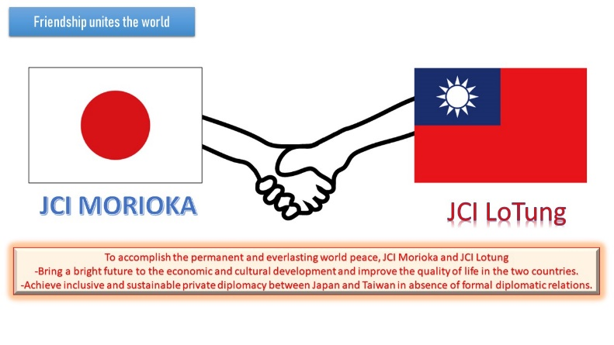 | 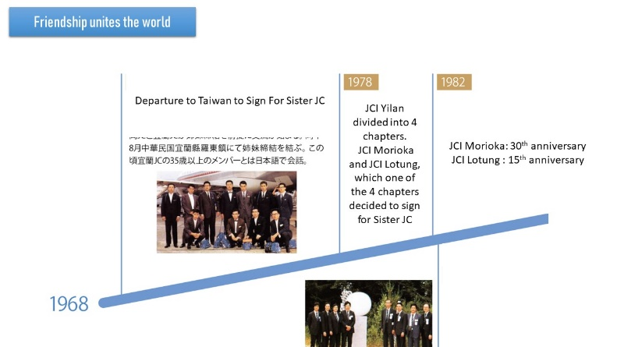
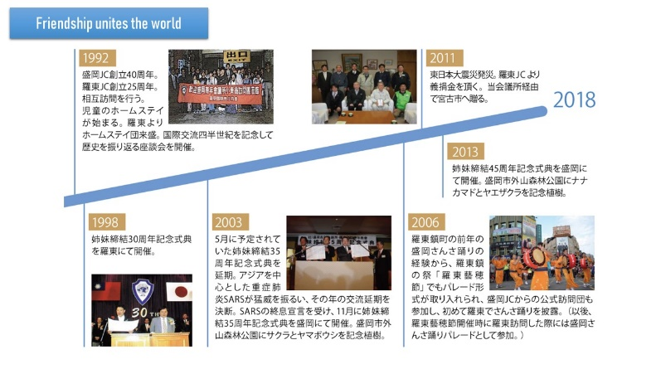 | 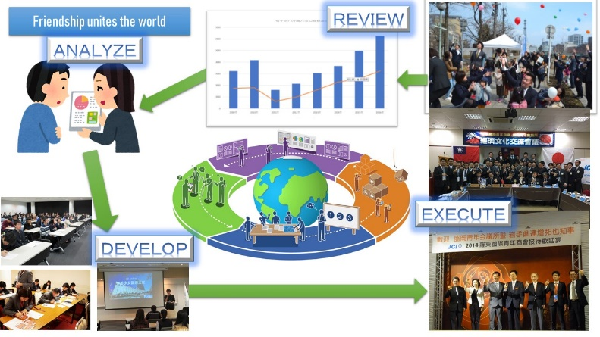

「メンバーの参加」項目に添付する画像を下部に貼付してください
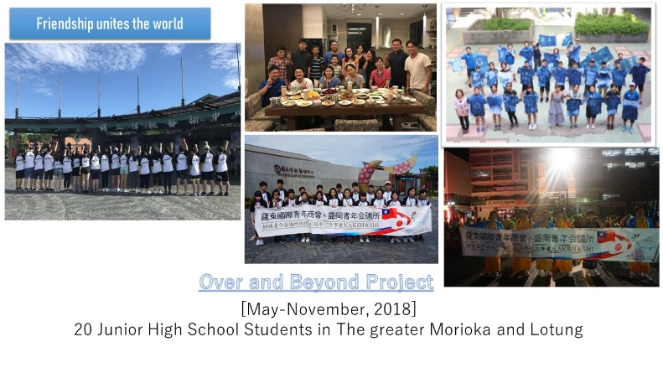 | 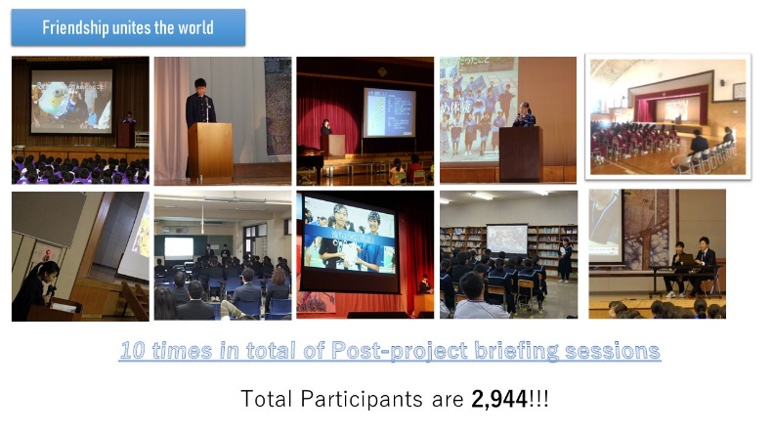
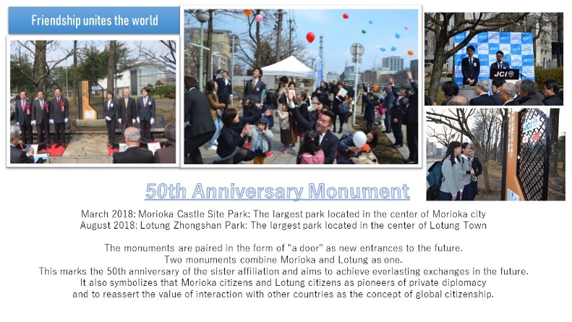 | 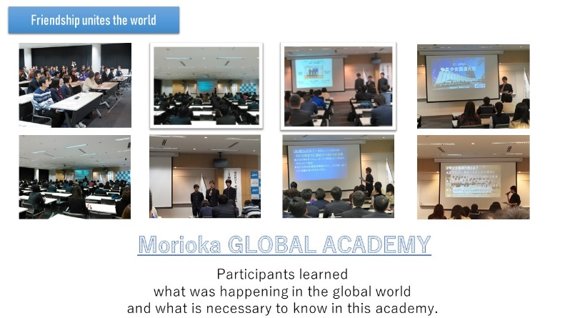

「地域社会への影響」項目に添付する画像を下部に貼付してください
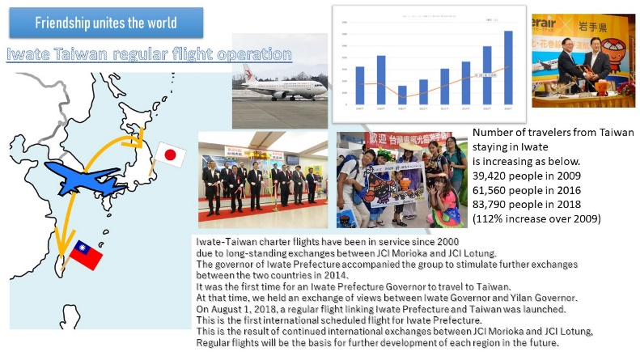 | 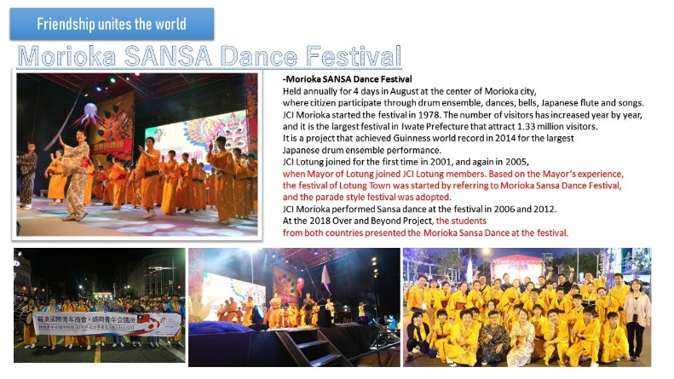
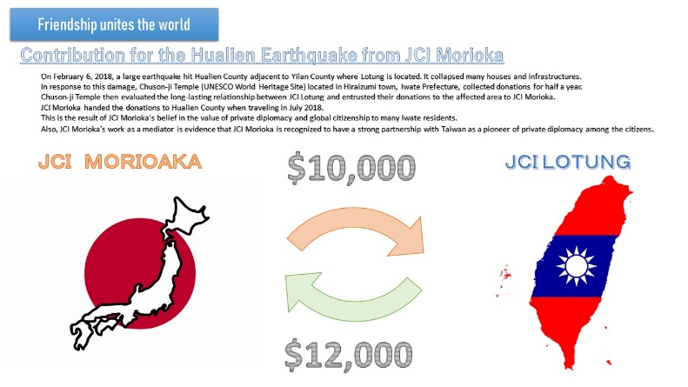 | 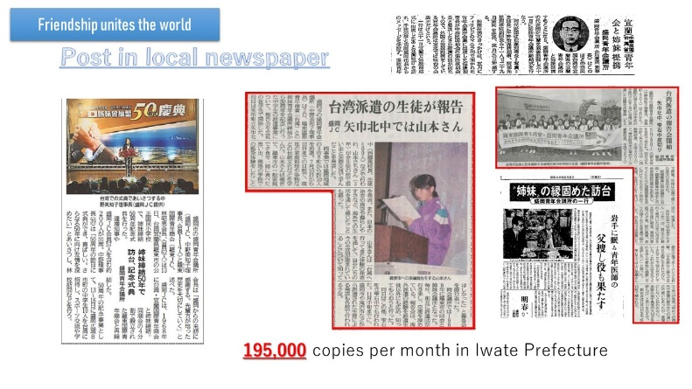

「LOMへの影響」項目に添付する画像を下部に貼付してください
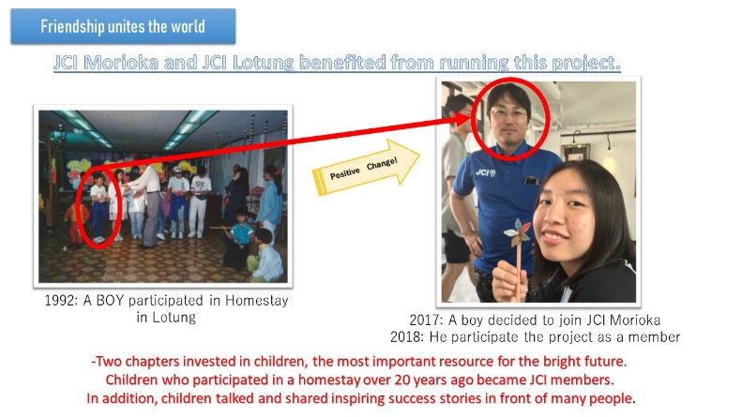 | 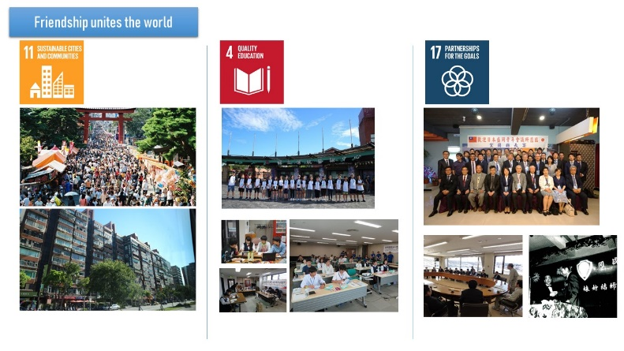
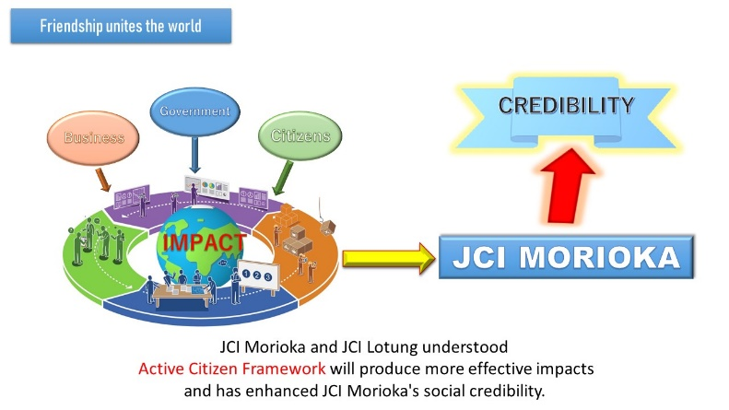 | 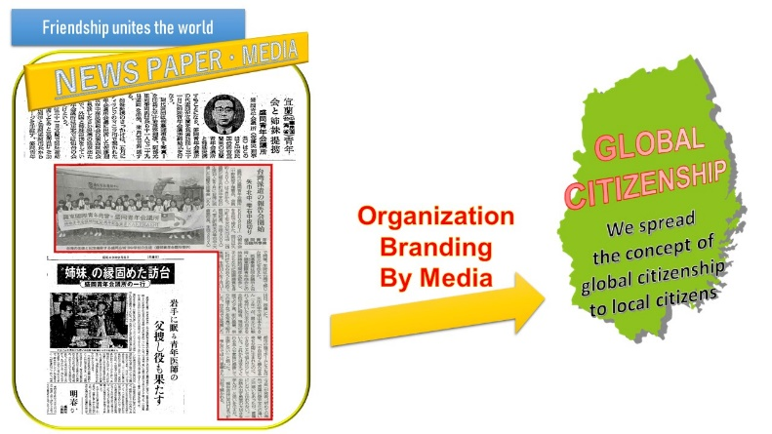

「プログラムの長期的な影響」項目に添付する画像を下部に貼付してください
グラフ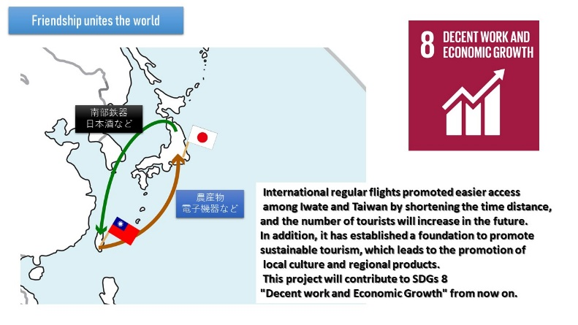 | 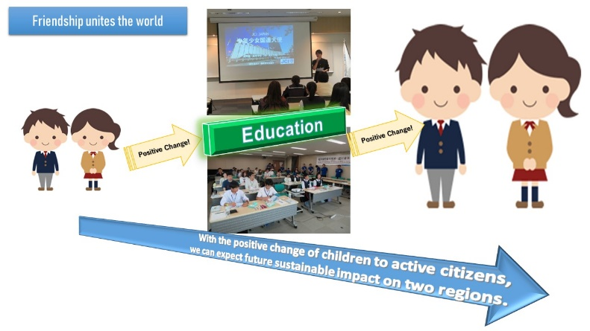
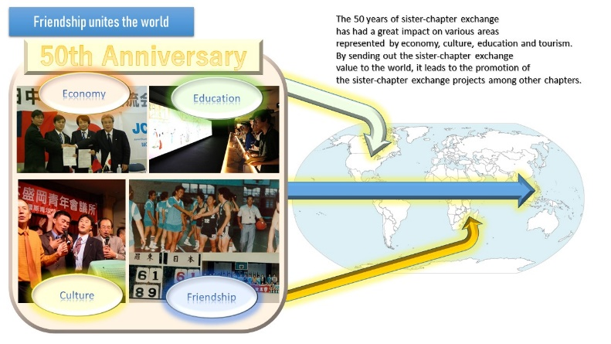 | 